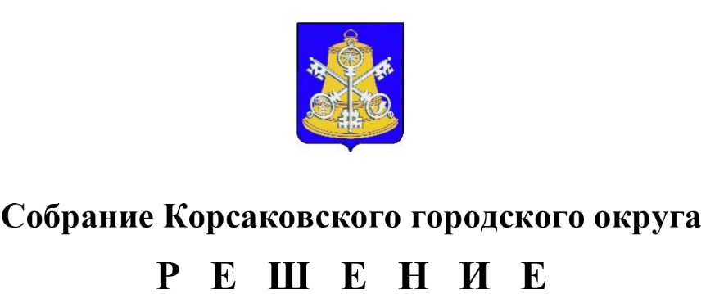

От 05.09.2024 № 64/09-20 .

на 20-м заседании 7-го созыва

Об условиях приватизации муниципального недвижимого имущества на 2024 год

В соответствии с Федеральным законом от 06.10.2003 № 131-ФЗ «Об общих принципах организации местного самоуправления в Российской Федерации», Федеральным законом от 21.12.2001 № 178-ФЗ «О приватизации государственного и муниципального имущества», Федеральным законом от 22.07.2008 № 159-ФЗ «Об особенностях отчуждения движимого и недвижимого имущества, находящегося в государственной или в муниципальной собственности и арендуемого субъектами малого и среднего предпринимательства, и о внесении изменений в отдельные законодательные акты Российской Федерации», Законом Сахалинской области от 23.12.2013 № 115-ЗО «Об установлении срока рассрочки оплаты арендуемого имущества, находящегося в государственной собственности Сахалинской области и приобретаемого субъектами малого и среднего предпринимательства при реализации преимущественного права на приобретение такого имущества», решением Собрания Корсаковского городского округа от 30.10.2020 № 132 «Об установлении срока рассрочки оплаты движимого и недвижимого имущества, находящегося в муниципальной собственности Корсаковского городского округа и приобретаемого субъектами малого и среднего предпринимательства при реализации преимущественного права на приобретение арендуемого имущества», решением Собрания Корсаковского городского округа от 01.07.2010 № 13 «Об утверждении Положения о порядке приватизации муниципального имущества Корсаковского городского округа», решением Собрания Корсаковского городского округа от 21.12.2023 № 51/12-12 «Об утверждении прогнозного плана приватизации муниципального имущества на 2024 - 2026 годы», на основании отчета об определении рыночной стоимости муниципального имущества от 26.04.2024 № 2024654, заявления Васиной В.В. от 26.03.2024 Собрание РЕШИЛО:

1. Приватизировать:

1.1. Нежилое помещение (кадастровый номер 65:04:0000020:410), расположенное по адресу: Сахалинская область, г. Корсаков, Гвардейская, д. 1, пом. 47, общей площадью 11,3 кв. метра, по цене, равной его рыночной стоимости – 1 288 000,00 (один миллион двести восемьдесят восемь тысяч) рублей, без налога на добавленную стоимость.

Рыночная стоимость определена независимым оценщиком в порядке, установленном Федеральным законом от 29.07.1998 № 135-ФЗ «Об оценочной деятельности в Российской Федерации», в целях реализации Васиной В.В. преимущественного права на приобретение арендуемого имущества.

Порядок оплаты – в рассрочку ежегодно равными долями в течение пяти лет.

2. Опубликовать настоящее решение в газете «Восход».

Председатель Собрания

Корсаковского городского округа Л.Д. Хмыз